班级 姓名 学号 分数
第四章 《光的折射 透镜》测试卷（A卷）
（时间：60分钟，满分：100分）
一、选择题（每小题3分，共30分）
1．（2020·阜新）下列所示的四个现象中，属于光的折射的是( )
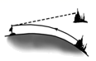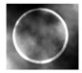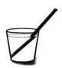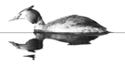
①海市蜃楼 ②日环食 ③筷子上折 ④鸟的倒影
A. ①② B. ①③ C. ①②④ D. ②③④
2．如图所示，向透明塑料袋内吹气后，将袋口扎紧，再在袋口下挂一重物，将它放入盛水的玻璃容器中，就成了一个“空气透镜”。当平行光束射到这个“空气透镜”上时，射出的激光束将成为（ ）
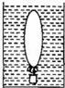
A. 会聚光束 B. 发散光束 C. 平行光束 D. 不能确定
3．（2020·泰州）如图是学校测温棚里的红外线测温仪，它既能测温，也能摄像，其镜头相当于凸透镜，它正常工作时所成像的性质是（ ）
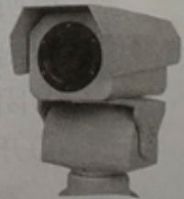
A. 正立放大的虚像 B. 倒立缩小的实像
C. 倒立放大的实像 D. 正立缩小的实像
4．岸上的人看到水中小鱼的光路图是（ ）
A. 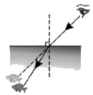 B. 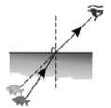 C. 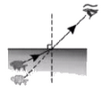 D. 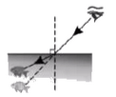
5．如图所示，向透明塑料袋内吹气后，将袋口扎紧，再在袋口下挂一重物，将它放入盛水的玻璃容器中，就成了一个“空气透镜”。当平行光束射到这个“空气透镜”上时，射出的激光束将成为（ ）
A. 会聚光束 B. 发散光束 C. 平行光束 D. 不能确定
6. 将一蜡烛放在装有水的烧瓶前，调整蜡烛和烧瓶至如图所示位置，在墙壁上得到清晰的像。该像的性质是（ ）
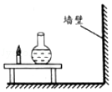
A.缩小的虚像 B.放大的虚像 C．缩小的实像 D．放大的实像
7．小明同学在第二届农博会上用数码相机（可调焦距）拍摄下了同一盒新品种彩色花菜的两张照片。如图所示，结合图片分析，下面说法不正确的是（ ）
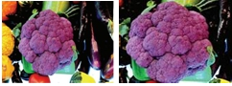
A．照相机的镜头与老花镜属于一类透镜
B．凸透镜能成缩小的实像是照相机的工作原理
C．在物距相同的情况下，拍摄乙照片时，镜头焦距需调得小一些
D．在物距相同的情况下，拍摄乙照片时，镜头焦距需调得大一些
8．（2020·乐山）在“探究凸透镜成像的规律”实验中，下列说法正确的是（ ）
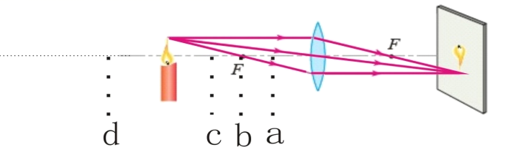
A. 将蜡烛移至a处时，移动光屏，可看见放大、正立的实像
B. 将蜡烛移至b处时，移动光屏，可看见缩小、倒立的实像
C. 将蜡烛移至c处时，移动光屏，可看见放大、倒立的实像
D. 将蜡烛移至d处时，移动光屏，可看见放大、正立的虚像
9．小明在房间里进行探究凸透镜成像特点的情景如图所示。保持蜡烛的位置不变，只移动透镜，小明发现透镜在A、B两处时，墙壁上都能得到清晰的像，则两次所成的像（ ）
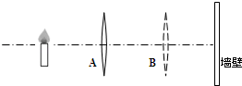
A. 都是正立的 B.都是虚像 C.透镜在B处时墙上成的像较大 D.透镜在A处时墙上成的像较大
10．（2020·青海）在做“探究凸透镜成像规律”的实验中，小敏所在的小组利用如图甲所示的装置。测出凸透镜的焦距，正确安装并调节实验装置后，在光屏上得到一个清晰的像，如图乙所示。下列说法中正确的是（ ）
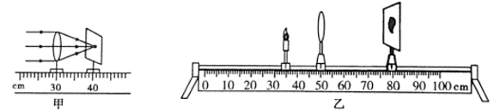
A. 由图甲可知该凸透镜的焦距是40.0cm
B. 烛焰在如图乙所示的位置时，成像特点与照相机成像特点相同
C. 若烛焰从光具座30.0cm刻线处向远离凸透镜方向移动，烛焰所成的像将逐渐变小
D. 烛焰在如图乙所示的位置时，若用黑纸片将凸透镜遮挡一半，这时在光屏上只能成半个烛焰的像

二、填空题（每空1.5分，共24分）
11．如图所示，近视眼成因原理是________图，近视眼矫正原理是________图。
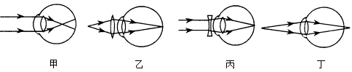
12．一幅如图甲所示的漫画立在桌面上。小霞把一个装水的玻璃杯放在漫画前，惊奇地发现：透过水杯看到漫画中的老鼠变“胖”了，还掉头奔向猫，如图乙。小霞观察分析：装水的圆柱形玻璃杯横切面中间厚，边缘薄，起到________（填“平面镜”“凸透镜”或“凹透镜”）的作用，使图片横向放大、颠倒，透过水杯看到的是老鼠的________（填“实”或“虚”）像，此时老鼠到玻璃杯的距离满足________（填“f<u<2f”或“u>2f”）。
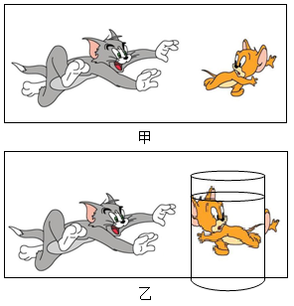
13. （2020·十堰）如图是张老师利用手机直播网课的情景。手机的镜头相当于______。当手机取景框内只看到电子白板时，为了让同学们同时看到两边黑板上板书的文字，手机应该_______（选填远离”或“靠近”）黑板，黑板上文字所成的像是______（选填“放大”或“缩小”）的像。
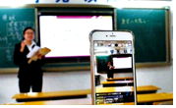

14．（2020·天水）小明将一支点燃的蜡烛放在凸透镜（f＝10cm）前18cm处，光屏上得到了烛焰倒立、 的清晰像。然后他在蜡烛和凸透镜之间放置了一个远视眼镜片，由于远视眼镜片对光线有会聚作用，所以光屏上烛焰的清晰像变模糊了（如图所示）．若想在光屏上重新得到清晰的烛焰像，他可将光屏 凸透镜。
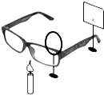
15. 如图所示,已知一光线从空气射入水中,入射角为45∘,折射角为30∘,光线在水中折射到水平放置的平面镜上后又被反射回来,其反射角是 ___；然后光线又折射回空气中,其折射角是_ __。
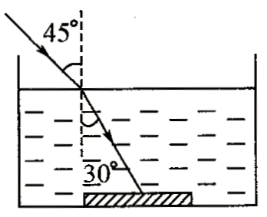
16. 诗句“大漠孤烟直，长河落日圆”给我们展现了一幅美丽的画卷。其实诗人观察到的落日并非太阳的实际位置（如图所示），而是太阳光经过不均匀的大气层发生了 所成的像，太阳实际在图中 （选填“甲”或“乙”）的位置。
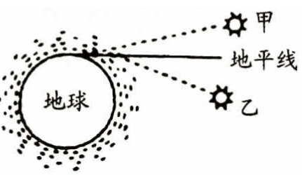
17. 小明同学用一个凸透镜观察洗手液的商标，成像情况如图甲，若想再看到倒立、放大的像，应将凸透镜向________移动，图乙的成像原理可应用于________。（选填“照相机”或“放大镜” 。
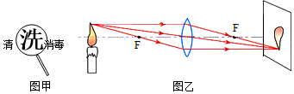
三、解答题（每空2分，共44分）
18．（6分）
（1）如图所示，一束光线从空气进入玻璃，在交界处同时发生反射和折射，请你作出反射光线，并画出折射光线的大致位置。
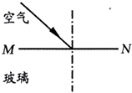
（2）一束光射向一块玻璃砖（如图），并穿过玻璃砖，请你画出这束光进入玻璃和离开玻璃后的光线。 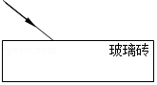
（3）（2020·娄底）如图，OA是光源S发出的一条经平面镜反射后的反射光线，反射光线OA经过了凸透镜焦点F．请作出OA的入射光线和经凸透镜折射后的折射光线。
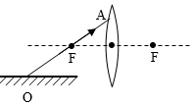
19．（8分）为了探究“光折射时的特点”，如图所示：
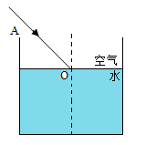
（1）让光束沿AO射入杯中时，光束进入水中后折射光线会向 方向偏折；当入射角增大时，折射角 。
（2）当一束光射入杯中时，会在杯底形成光斑。保持入射光束的方向不变，，逐渐往杯中加水，观察到杯底的光斑向 （选填“左”或“右”）移动。
（3）把一枚硬币放入杯底，看到硬币的位置比它实际的位置要偏 （选填“高”或“低”）。
20．（14分）现有如下器材：光具座、焦距为12.5cm的凸透镜、光屏、蜡烛、火柴。小明根据上述实验器材，进行了“探究凸透镜成像规律”的实验。
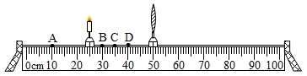
（1）实验前应将蜡烛、凸透镜、光屏依次放到光具座上，把烛焰、凸透镜、光屏的中心大致调到________。 为了验证凸透镜的焦距是否等于12.5 cm，小明把蜡烛和凸透镜放在如图所示的刻度线处，把光屏移到光具座的________cm刻度线处，观察光屏上是否承接到等大、清晰的像。经验证，凸透镜的焦距准确。
（2）实验进行一段时间后， 发现光屏上烛焰的像上移了一段距离，在没有移动器材的情况下，造成上述现象的原因是________。 保持蜡烛、凸透镜的位置和高度不动，需将光屏________ （选填 “向上”或“向下”）移动， 使烛焰的像呈现在光屏中央。
（3）分别把蜡烛放在如图所示的A、B、C、D四个点对应的刻度线处，在________点能够在光屏上承接到清晰、最大的烛焰的像，在________ 点所成像的性 质与眼睛的相同。
（4）实验结束后，小明又将一只眼镜片放在蜡烛与凸透镜之间且较靠近凸透镜，结果光屏上原来清晰的像变得模糊，将光屏远离凸透镜移动到某一位置时，光屏上又看到烛焰清晰的像，由此可知该眼镜片可用来矫正________ 眼 （选填“近视"或“远视”）。
21．（8分）小明用薄膜充水后制成水透镜模拟眼球中的晶状体，来比较正常眼、近视眼和远视眼的焦距大小．实验中测得甲图焦距为10cm，再将甲分别挤压成乙图、丙图的形状，并分别测量焦距，如图所示．
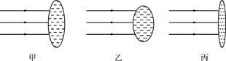
（1）测得焦距小于10cm的是图________，模拟近视眼的是图________。
（2）在同一位置，用甲、乙、丙透镜分别对着远处的某一物体，移动光屏得到清晰的像，其中像距较大的是________图．
（3）目前很多近视患者戴隐形眼镜来矫正视力．隐形眼镜是一种直接贴在角膜表面的超薄镜片，可随着眼球运动，其中心厚度只有0．05mm，则此镜片的边缘厚度________（填“小于”“等于”或“大于”）0．05mm．
22．（8分）在利用太阳光测量凸透镜的焦距后，小华将凸透镜正对着太阳，发现把火柴头放在凸透镜焦点处一段时间后，火柴会被点燃，他想进一步探究不同的透镜对火柴的点燃效果有什么不同，和同学们讨论后，他们提出了以下三种猜想：
猜想1：凹透镜也能点燃火柴；
猜想2：点燃火柴的快慢与凸透镜的焦距大小有关；
猜想3：点燃火柴的快慢与凸透镜的直径大小有关。
（1）根据所学知识，他们经过讨论，判断猜想1是错误的，你认为他们判断的依据是_____ ；
（2）为了验证猜想2是否正确，他们选用直径相同而焦距不等的凸透镜进行多次实验，发现火柴被点燃的时间基本相等，这说明猜想2是__ ___的；
（3）请设计一个简单实验，验证猜想3是否正确，简述你的实验方案：
简要做法：_____ ；
如何判断：_____ 。

